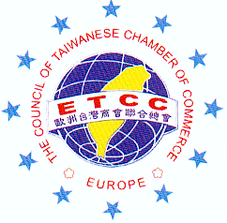
歐洲台灣商會聯合總會第26/7屆會員代表大會
暨理監事聯席會議

提案表

案 由：

說 明：

辦 法：

提 案 人：

連 署 人：

所屬國商會： 職 稱：

※ 請於4月30日前傳回秘書處彙整辦理

電子信箱：26etcc@gmail.com

